**维护河湖健康 共建美好家园——薛家小学记满天星中队保护童子河活动**

作者：顾朝霞   文章来源：原创   点击数：131   发布时间：2018-11-29

**维护河湖健康 共建美好家园**

**——薛家小学记满天星中队保护童子河活动**

习近平主席明确指出：“我们既要绿水青山，也要金山银山。宁要绿水青山，不要金山银山，而且绿水青山就是金山银山。”

童子河水环境综合整治项目是薛家镇“263”专项行动的一项重要工作内容，同时该项目顺利通过水污染防治中央储备库项目专家评审工作，项目成熟度被认定为最高等级A类。

童子河社区辖区内有童子河市镇段河道，沿河道周边居住着不少居民，然而居民乱倾倒垃圾、污水的行为时有发生，严重污染了河道水环境。为进一步加强广大居民群众对保护河道的认识，11月27日下午，来自薛家小学的满天星中队的小志愿者们、农业综合科、童子河社区工作人员一起开展关于“维护河湖健康，共建美好家园”的宣传活动。

活动中，小志愿者们沿河徒步进行宣传倡议，并入户发放宣传单页，积极鼓励辖区居民爱护河道，不向河道内随意倾倒垃圾、排放污水。活动最后，大家一起为童子河竖立了宣传标语牌，号召大家在生活中要做到节约资源、减少污染物的产生、节能减排从自身做起、从身边的小事做起。

 参加活动的马佳尧同说：“这次宣传活动让我们加深了对保护河道的认识，让更多的志愿者参与到河道保护活动中来，呼吁更多的居民朋友一起来爱护我们的童子河，爱护我们周围的环境。让我们小手拉大手，用小行动牵动学校、家庭的环保意识，保护环境，人人有责！”

同行的家长志愿者眭圆源爸爸说：“一个实践活动，走出课堂，走向社会，开展社会观察实践体验活动，让孩子们意识到环保的重要性，为孩子们体验多彩生活提供了最佳路径，为孩子们的自身发展提供了广阔的空间，让孩子们的综合素养在活动中得到发展，让孩子们用自己的视角感受到环保的重要性，这样的活动真好，要多一点这样的活动！”

撰稿、摄影：黄金萍   审核：袁明明

[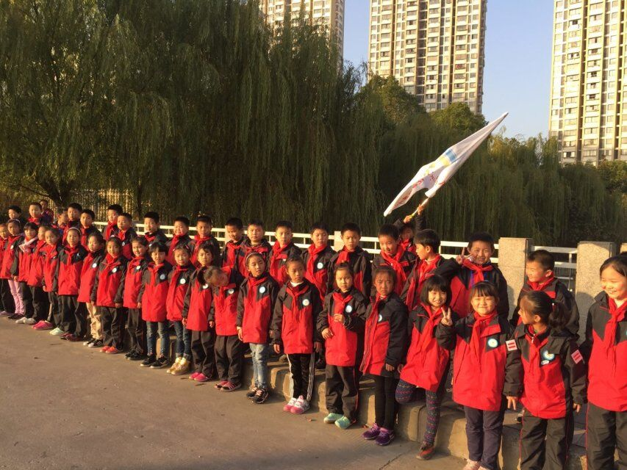](http://oss.bestcloud.cn/upload/20181129/f74a0799dc1e4ae9ab38a76908224cee.jpg)

[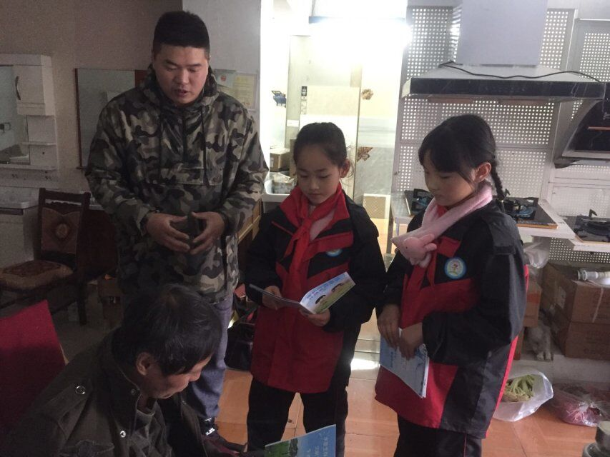](http://oss.bestcloud.cn/upload/20181129/ca12d48925714f959439795d9a84c4ee.jpg)

[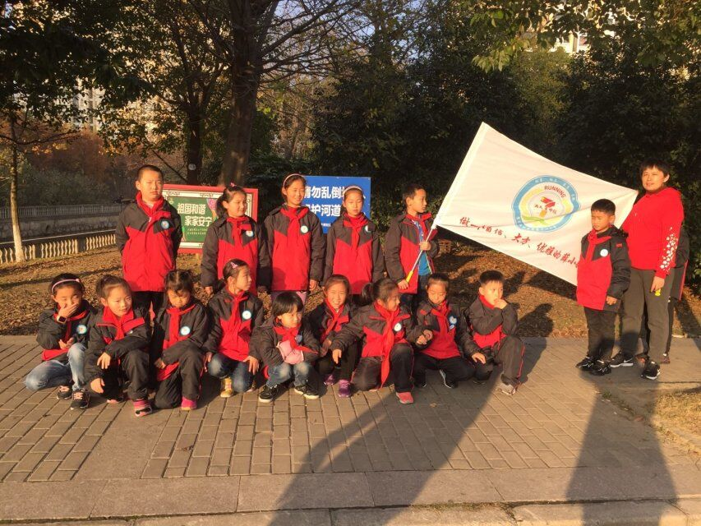](http://oss.bestcloud.cn/upload/20181129/93ada4aa1ed94f27a805c240e153e19d.jpg)

[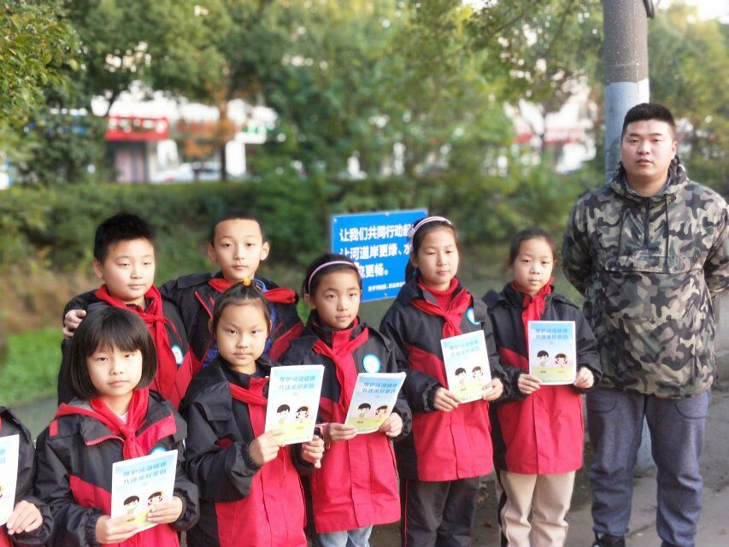](http://oss.bestcloud.cn/upload/20181129/e2a015cfd0ce4b57a827a4c1d5732a4e.jpg)

[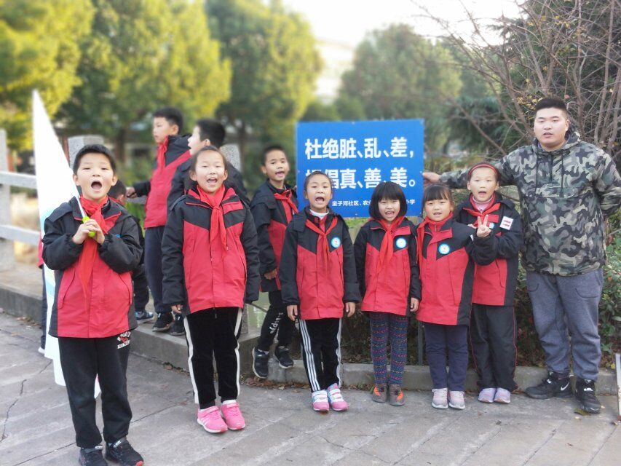](http://oss.bestcloud.cn/upload/20181129/25a47291b9144f31882f093870aa694c.jpg)

